**附件：**

**固废大会宾客住宿操作流程图**

1. 在**指定日期内**登陆：北京西郊宾馆官网<http://www.xijiao-hotel.com.cn>，选择**语言**。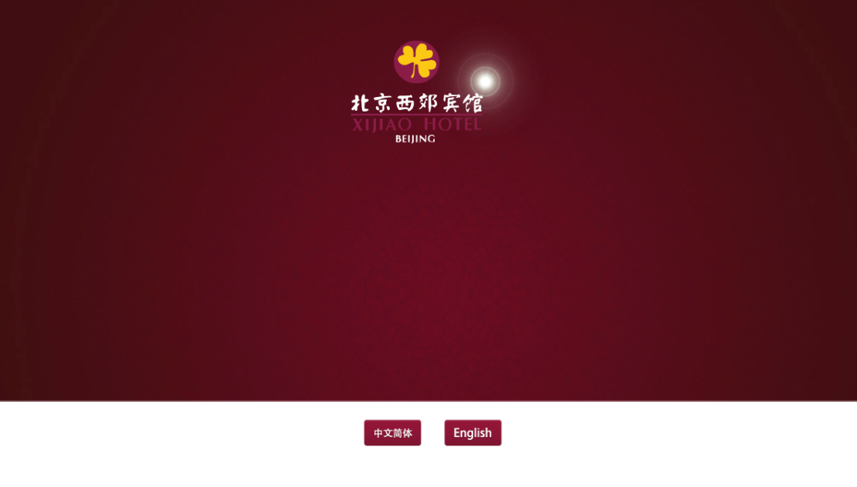
2. 预订房间：
3. 找到主界面右下角预订窗口如下：

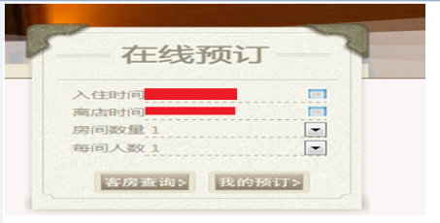

选择**会议举办日期区间内**的任一预订时段，选择房间数量，单击**客房查询**。（**注：会议期间外的日期将无法享受会议价格**）

1. 在出现的预订界面输入预定代码：**CICSW**，您将看到会议的优惠价格。**（非指定日期无法预订）**

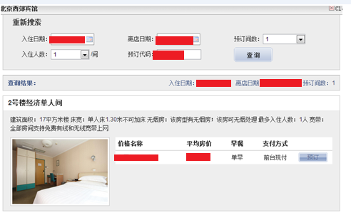

1. 选择所要预订房型，点击“预订”，填写相关信息，提交订单，即可完成预订。

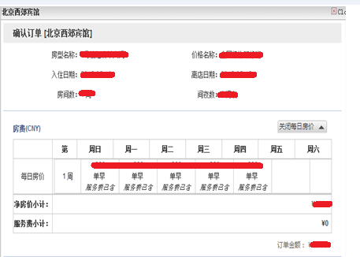

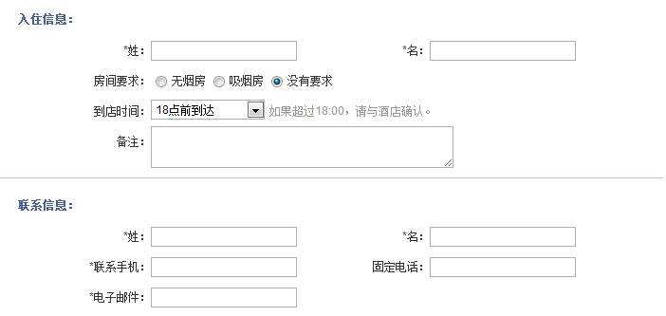

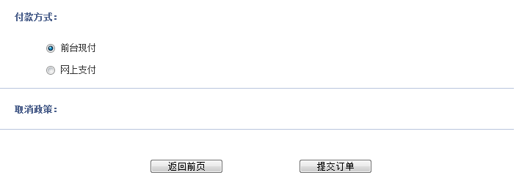

1. 取消方式：找到主界面右下角预订窗口如下：



单击“我的预订”，输入**完整订单号码**以及**手机号码**，单击“提交”

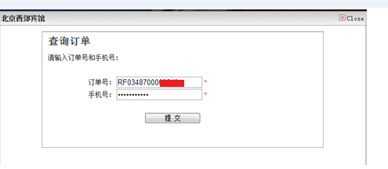

出现了订单信息界面：

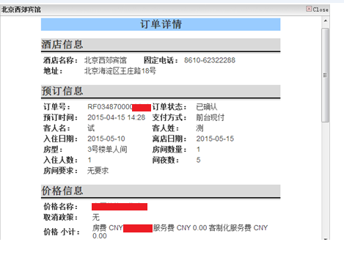

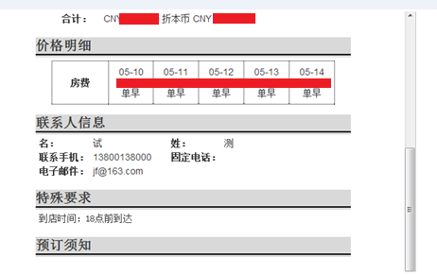

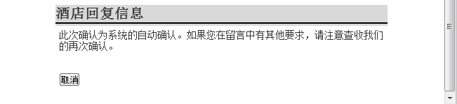

下拉至最下方单击“取消”即可。

四. 宾馆预留信息

西郊宾馆暂时预留房间180间。其中普通单间50间，380元/间；普通单间30间，420元/间；普通标准间40间，480元/间；豪华标准间40间，520元/间；豪华单间20间，640元/间。

五．如有疑问请致电预订部 +8610-62322288-5606

西郊宾馆预订部